**DREAMLAND SECONDARY SCHOOL**

**SINIIYA EY'OKUBIRI | OLUSOMA OLW'OKUBIRI**

**NEW LOWER SECONDARY CURRICULUM**

**OBUDDE : Essaawa emu (1 hour)**

ERINNYA : .........................................................................................................................

EBIGOBERERWA : Ekibuuzo kyonna kya buwaze

Obukulembeze kintu kya nkizo nnyo naddala mu masomero gaffe gyetusomera. Kitwale nti gyebuvuddeko mu somero lyamwe mwakola enteekateeka ez'okulonda abakulembeze ab'enjawulo abakikirira abayizi ku bifo ebitali bimu era nga bano bebayambako abasomesa okuddukanya emirimu egy'enjawulo mu somero. Wandiikira mukwano gwo ebbaluwa nga omubulire ku mirimu egy'enjawulo ejikolebwa abantu ab'enjawulo mu somero lyamwe buli omu n'ekiti kyagwamu.

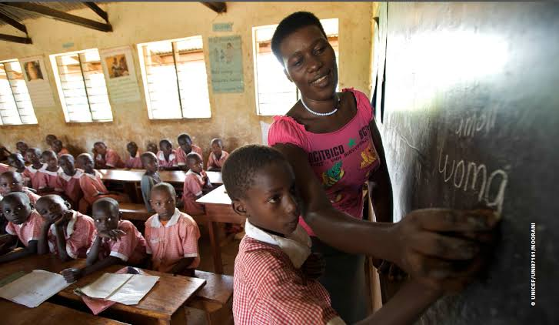

**Bikomye Wano**